Vizsgarészhez rendelt követelménymodul azonosítója, megnevezése:
0943-06 Mechatronikai gyártáselőkészítés, ellenőrzés
Vizsgarészhez rendelt vizsgafeladat megnevezése:
1. vizsgafeladat
Anyagismeret és technológiai ismeretek (anyagismeret, ipari gyártástechnológia)
1. Ifjú szakmunkások számára kiírt Tudományos Diákköri Konferencián fog részt venni, ahol egy előadást kell tartania a metallográfiai alapismeretek témakörében az ötvözés céljáról és a legfontosabb ötvözőelemekről. Előzetesen kapott egy vázlatot, amelyből az előadását kell megtartania. Az információtartalom tartalmazza ezt a vázlatot, ez alapján tartsa meg előadását! Felkészülése és felelete során használja az alábbi információkat!

Az információtartalom vázlata

- A fémek szerkezete, a kristályrács felépítése:
A fématomok fémes kötéssel kapcsolódnak egymáshoz. Az atomok leadják külső pályán lévő vegyértékelektronjaikat egy közös elektronfelhőbe, így az elektronok szigorúan véve egyik atomhoz sem tartoznak. Ez a negatív töltésű felhő tartja össze a pozitív ionokat. Ennek a szerkezetnek a következménye a jó villamos vezetőképessége és képlékenysége.
Ez a szerkezet a fématomokat geometriailag szabályos, kristály elrendezésben tartja. Az a legkisebb, geometriailag szabályos idom, melyből a kristály felépül a rácselem, vagy elemi cella. A legtöbb színfém rácsleme 2-4 atomból áll, alakját tekintve pedig három kristálytani rendszerbe tartozik: köbös (a fém atomjai egy kocka egy-egy csúcsán helyezkednek el), tetragonális (a fém atomjai egy négyzetes hasáb csúcsaiban helyezkednek el), hexagonális (a fém atomjai egy hatszög alapú hasáb csúcspontjaiban, v.mint az alap és a fedőlap középpontjában helyezkednek el).
A köbös térrács a benne elhelyezkedő atomok száma és elrendezése szerint lehet egyszerű (Polónium), térközepes (Vanádium, Wolfram, α vas, Molibdén) és lapközepes (réz, arany, ezüst, ólom, nikkel, platina, γ-vas, alumínium).
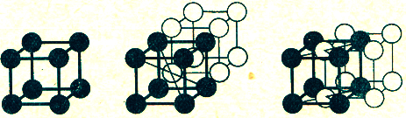

egyszerű térközepes lapközepes
A hexagonális rendszerben a hatszög alapú hasáb minden csúcsán van egy-egy atom, az alaplapok középpontjaiban van egy, valamint a hasáb belsejében, annak fele magasságában három (berillium, magnézium, v.mint a gyémánt a nemfémek közül).
- Az ötvözet fogalma
Ötvözeten olyan, látszatra egynemű fémes anyagot értünk, amelyeket két, vagy több fém egyesítése, leginkább összeolvasztása, vagy egymásba való oldása útján nyerünk. Az ötvözés segítségével megváltoztatjuk az ötvözetet alkotó anyagok különböző tulajdonságait (keménység, szilárdság, szívósság, korrózióállósság, alakíthatóság, stb. …).
- Ötvözőelemek: pl. Cu, Ni, W, V, Mg, Zn, Cr stb.
- Az ötvözetek fajtái:
Az ötvözetek előállításakor a folyékony alapfémben az olvadt és oldott ötvöző fém atomjaira bomlik és így keveredik az alapfém atomjaival. Az oldat teljes megdermedésekor létrejövő szerkezet jellemző az ötvözőre, és abban háromféle szilárd halmazállapotú fázis fordulhat elő:
∗ szilárd oldat
∗ fémes vegyület
∗ lehet az alkotók olyan kapcsolata, hogy szilárd állapotban egyáltalán nem old-
ják egymást és vegyületet sem képeznek.
Szilárd oldatban az alkotóelemek szilárd állapotban ldják egymást. Az egyik alkotó elemei beépülnek a másik alkotó térrácsszerkezetébe. Ha a beépülő atom lényegesen kisebb, mint a térrács atomjai, akkor intersztíciós szilárd oldat jön létre. Ebben az esetben az újonnan jött atom beékelődik a térrács két atomja közé. Kicsi mérete miatt kevéssé torzítja a térrácsot. (C, H, N, B). Ha az alapfém rácsszerkezetében egy atom helyére kerül az ötvöző, akkor az szubsztituciós szilárd oldat.
Fémes vegyület esetén a kialakult rács a vegyület fajtájától függ. A két alkotó egymást szilárd állapotban nem oldja. A kialakult vegyület lehet: ionvegyület (nehezen olvadnak, nagyon kemények), elektronvegyület (kovalens kötések, kevésbé kemények), intersztíciós vegyületek (kemények, ridegek, nagy az olvadási hőmérsékletük, pl: W-,Cr-, Ti-karbidok a keményrémlapkákban). Tulajdonságai nagymértékben eltérnek alkotóinak tulajdonságaitól.
Eutektikum: Az egymással sem szilárd oldatot, sem fémes vegyületet nem alkotó elemek mindkét alkotót önálló fázisként tartalmazó elegyként, ún. eutektikumként dermednek meg. Alkotóinak tulajdonságai az alkotó mennyiségének arányában jelennek meg. Jól önthetők, alacsony olvadáspont.
- Egyensúlyi diagramok
Az ötvözetek megömlése, dermedése során bizonyos törvényszerűségek érvényesülnek. A Gibbs-féle fázisszabály értelmében F + Sz = K +1, ahol F a fázisok száma (halmazállapotok, vagy több különböző, de azonos halmazállapotú anyagok száma), Sz a szabadságfok (a sűrűség, a hőfok és a nyomás változásának képessége), a K pedig a rendszert alkotó komponensek száma (pl esetünkben az ötvözők száma).
Ebből következik, hogy az egymást korlátlanul oldó ötvözetek olvadt állapotban való összekeverése után, mialatt a lehűlési szakaszban a két különböző olvadáspont miatt nem egyszerre szilárdul meg az ötvözet egy olvadáspontban, hanem a jelenlevő két fázis (olvadt-szilárd) idején a kétkomponensű ötvözet hőmérséklete a szilárdulás szakaszában is folyamatosan csökkenhet egy ΔT hőközzel, amint az a lehűlési ábrán látszik. Az egyensúlyi diagrammon látszik, hogy a hőköz szélességét és értékeit az ötvözetet alkotó elemek részaránya határozza meg.
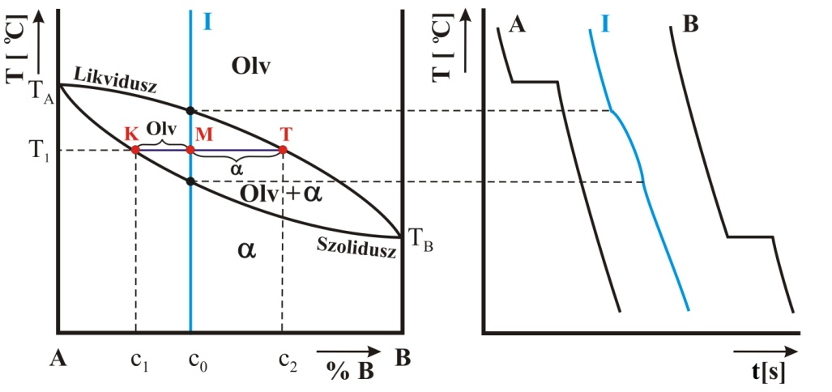
Egymást korlátlanul oldó A és B fémek kétalkotós egyensúlyi diagramja (bal oldali ábra), az A és B fémek, valamint egy választott I ötvözet lehűlési görbéi (jobb oldali ábra)

Az egymást szilárd állapotban nem oldó kétalkotós ötvözet egyensúlyi diagrammja alapján megállapítható, hogy az, hogy az átmeneti szakaszban mely ötvöző van olvadt, és mely ötvöző szilárd, kristályosodott alakban, azt az oldatot alkotó ötvözők részaránya határozza meg. Adott százalékos összetétel esetén az ún. eutektikus pontban az ötvözet úgy viselkedik, mintha egy fém lenne, és egyetlen olvadásponttal rendelkezik. Fázisdiagrammja az anyagösszetételt jelöli, míg a szövetszerkezeti diagrammja a létrejött anyagszerkezetet mutatja meg (az eutektikus rész a ténylegesen ötvöződött részek arányát mutatja).
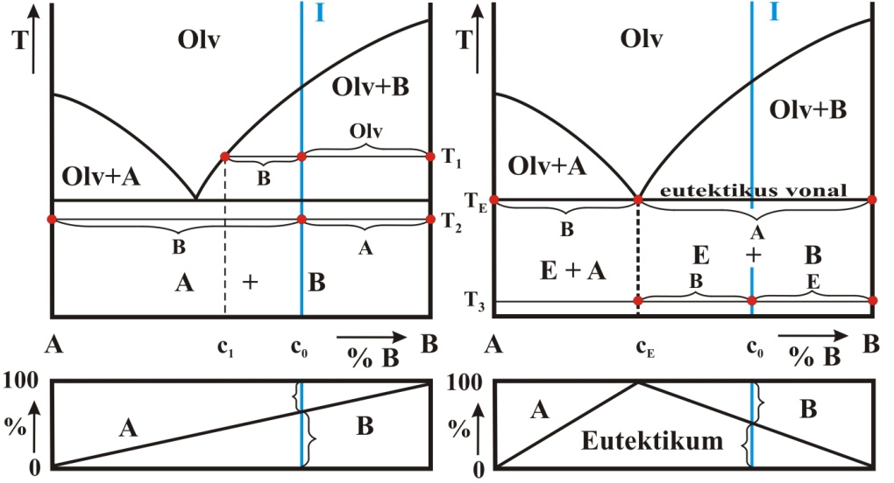
Egymást szilárd állapotban nem oldó kétalkotós ötvözet egyensúlyi diagramja
Értékelő lap
1. Ifjú szakmunkások számára kiírt Tudományos Diákköri Konferencián fog részt venni, ahol egy előadást kell tartania a metallográfiai alapismeretek témakörében az ötvözés céljáról és a legfontosabb ötvözőelemekről. Előzetesen kapott egy vázlatot, amelyből az előadását kell megtartania. Az információtartalom tartalmazza ezt a vázlatot, ez alapján tartsa meg előadását! Felkészülése és felelete során használja az alábbi információkat!

Típus | Szakmai ismeretek alkalmazása a szakmai és vizsgakövetelmény szerint | Az információtartalom vázlata alapján | Pontszámok
Típus |  | Az információtartalom vázlata alapján | Max. | Elért
B | Metallográfiai alapismeretek | A fémek szerkezete, a kristályrács felépítése | 5
B | Metallográfiai alapismeretek | Az ötvözet fogalma | 5
B | Metallográfiai alapismeretek | Ötvözőelemek: pl. Cu, Ni, W, V, Mg, Zn, Cr, stb | 5
B | Metallográfiai alapismeretek | Az ötvözetek fajtái: szilárd oldat, fémes vegyület, eutektikum | 10
B | Metallográfiai alapismeretek | Egyensúlyi diagramok | 40
Szint | Szakmai készségek a szakmai és vizsgakövetelmény szerint |  | Max. | Elért
3 | Diagram, nomogram olvasása, értelmezése |  | 20
Összesen |  |  | 85
 | Egyéb kompetenciák a szakmai és vizsgakövetelmény szerint |  | Max. | Elért
 | Személyes | Precizitás | 5
 | Társas | Tömör fogalmazás készsége | 5
 | Módszer | Ismeretek helyén való alkalmazása | 5

